Ứng dụng nghệ thuật dùng chữ Hand Lettering trong Adobe Illustrator
Trong bài viết dưới đây, chúng ta sẽ học cách ứng dụng nghệ thuật hand lettering trong Creative Cloud. Với các công cụ hữu ích, phần mềm chắc chắn sẽ giúp bạn sử dụng tài nguyên mẫu hiệu quả. Từ đó, tạo ra sản phẩm độc đáo và thu hút cho riêng mình. Ngoài ra, các chữ viết phác thảo của bạn cũng dễ dàng được biến thành sản phẩm kĩ thuật số. Chúng tôi đưa ra các hướng dẫn đơn giản, gọn gàng nhất để cùng bạn thao tác thực hiện theo tutorial này. Hi vọng rằng qua đó, bạn sẽ có đủ tự tin chinh phục khách hàng trong dự án tiếp theo. Cùng theo dõi và ứng dụng linh hoạt nhé!
1. Sao chép thư mục tài nguyên mẫu hand lettering đến Creative Cloud Libraries
Bạn muốn chỉnh sửa lại hiệu ứng này bằng cách sử dụng các tài nguyên mẫu? Mở thư mục Lettering Assets. Nhấn Save to Creative Cloud để tạo một bản sao lưu trữ trong tài khoản riêng.
Mở thư mục Creative Cloud. Bạn có thể sử dụng tài nguyên để ghi lại phác thảo với Adobe Capture CC. Khám phá một số chủ đề màu có sẵn trong phần mềm Illustrator. Thu thập một số họa tiết đã thiết kế để ứng dụng trong dự án của Photoshop.
Chú ý: Bạn cần đăng nhập vào tài khoản Creative Cloud để lưu thư mục. Lập một tài khoản Adobe nếu bạn chưa từng sở hữu chúng.
2. Chuyển bản phác thảo thành hình khối vector
Khởi động Capture CC. Nhấn Shapes và biểu tượng +. Nhấn các mẫu hình ảnh ở bên phải nút Capture. Sau đó, nhấn mục Creative Cloud trong menu kéo. Trong menu phía dưới biểu tượng Creative Cloud, chọn Library Assets. Sau đó, nhấn để chọn thư mục Library Assets bạn lưu trong bước 1.
Chọn mục Graphics. Nhấn Sketch và chọn Open. Kéo thanh trượt để có được thông số chi tiết bạn mong muốn. Sau đó, nhấn nút Capture để tạo bản phác thảo và tạo bản vector. Để đặt lại hình khối vector, nhấn vào tên mặc định và nhập tên mới. Nhấn Save hình khối và lưu chúng trong thư mục Lettering Assets.
Không bắt buộc: Bạn có thể sử dụng Capture Shapes để tạo bản vector của riêng mình. Bản này bạn có thể phác thảo bước đầu từ bút chì, bút bi hoặc bất cứ dụng cụ thư pháp nào. Sử dụng giấy để tạo các dạng kiểu chữ khác nhau và tô chữ đậm nét bất cứ khi nào bạn muốn. Chúng tôi sử dụng kiểu chữ rất đẹp Copperplate Script. Đây được coi như nguồn cảm hứng khi vẽ bản phác họa.
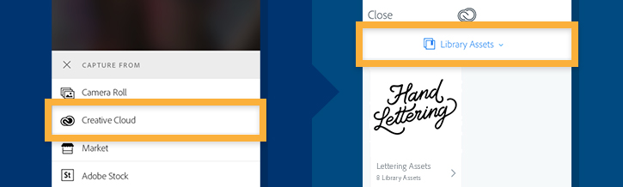
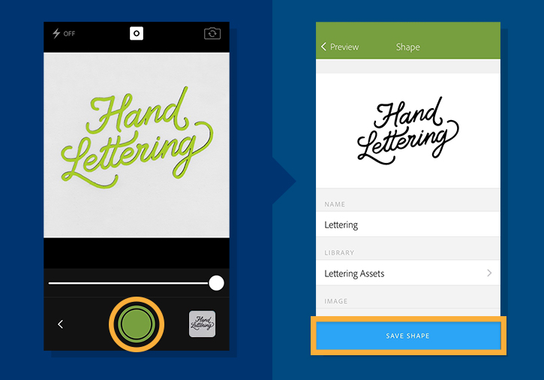
3. Chỉnh sửa hình khối để tạo hand lettering trong Illustrator
Mở Illustrator và tạo thư mục mới. Chọn Windows > Libraries để truy cập lưu trữ Creative Cloud. Chọn thư mục Lettering Assets và kéo hình khối vào bảng vẽ.
Chỉnh sửa kích thước nếu cần.
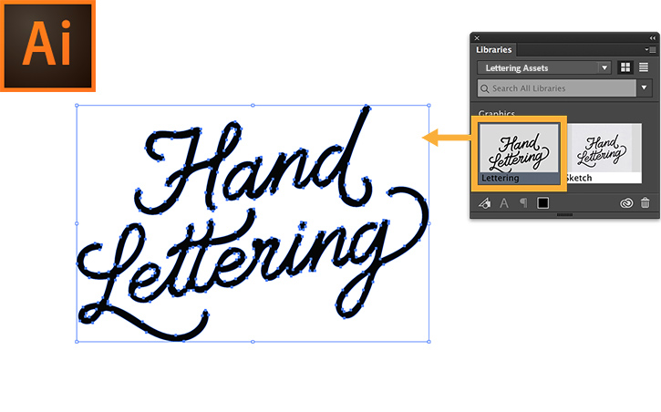
Có một thao tác bạn cần thực hiện trước khi dùng công cụ Curvature. Cài đặt màu nền thành đen và không chọn mục Stroke (màu viền). Sau đó, chọn nét vẽ với công cụ Selection.
Nhấn một điểm để chọn chúng, sau đó, kéo các điểm để điều chỉnh đường cong.
Click hai lần vào bất cứ điểm nào để chuyển chúng thành đường cong mềm mại.
Click để thêm một điểm vào bất cứ đâu trên nét vẽ. Sau đó, kéo để tạo một đường cong.
Nhấn một điểm và nhấn Delete để xóa chúng. Đường cong vẫn còn đó để bạn có thể tiếp tục chỉnh sửa và làm mới.
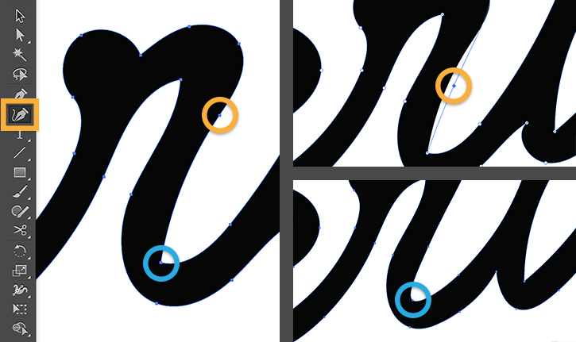
4. Thêm màu sắc cho hand lettering
Đầu tiên, tạo hai bản sao của con chữ. Chọn hình khối. Sau đó, nhấn Alt/Option và kéo để nhân đôi chúng. Sử dụng màu nền khác với mỗi hình khối mà không cần ứng dụng màu viền. Chúng tôi chọn màu be và màu đỏ trong lưu trữ Lettering Assets.
Chọn hình khối thứ 2 và nhân đôi chúng thêm một lần. Thay đổi một chút ở bản sao này. Chọn Object > Arrange > Send to Back.
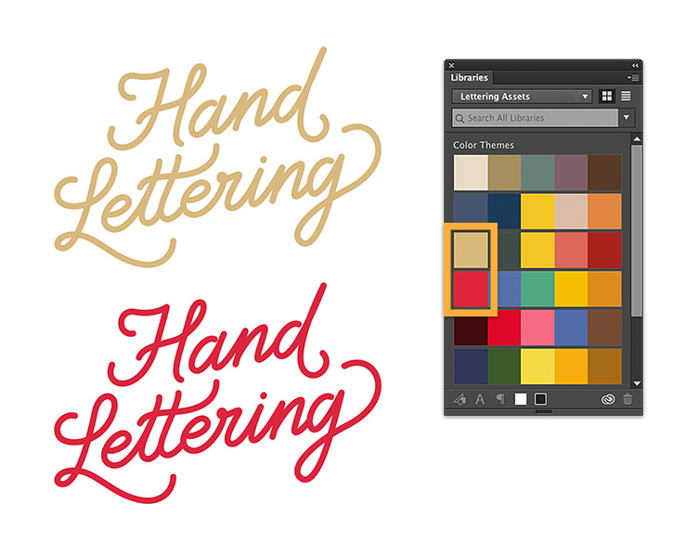
5. Tạo độ sâu cho hand lettering
Nhấn vào bất cứ điểm nào trên bảng vẽ để chọn hai hình khối màu đỏ. Phóng to để quan sát rõ hơn.
Nhấn chuột hai lần vào công cụ Blend để mở mục Blend Options. Để mở Spacing, chọn Specified Steps và nhấn 100. Click OK.
Click vào trong các hình khối. Thao tác này tạo ra sự làm mờ nhẹ nhàng giữa hai hình khối với độ sâu tương tự.
Kéo hình màu be bạn đã tạo và đặt lên đỉnh hình màu đỏ.
Tip: Nếu bạn muốn điều chỉnh vị trí, chọn Object > Arrange > Bring to Front.
Chọn tất cả các hình khối và nhấn biểu tượng Add Graphic phía dưới bảng Libraries. Hoặc đơn giản hơn, bạn có thể kéo các thành phần được chọn vào thư mục Lettering Assets. Bây giờ, bạn có thể dễ dàng truy cập tài nguyên sáng tạo này trong bất cứ thiết kế Illustrator nào. Bạn cũng có thể truy cập chúng trong ứng dụng Adobe trên máy tính và mobile.
6. Thêm các hiệu ứng cho hand lettering trong phần mềm Photoshop
Trong bước này, hãy đặt dòng chữ của bạn trên một hình nền và chỉnh sửa chúng.
Mở bất cứ hình ảnh nào bạn muốn trong Photoshop.
Tip: Chúng tôi chọn hình ảnh dạng đen trắng để làm hình nền. Điều này sẽ làm nổi bật dòng typography.
Chọn Window > Libraries để mở bảng Libraries. Chọn thư mục Lettering Assets trong menu kéo.
Kéo thiết kế Lettering ở phía trên thư mục. Chỉnh sửa nếu cần và đặt chúng trên ảnh.
Tiếp theo, hãy thêm loại bóng cứng phía dưới chữ.
Chọn layer trong bảng Layers. Click vào biểu tượng Layers phía dưới bảng. Kiểm tra Drop Shadow. Cài đặt các mục như đã thấy. Các mục này bao gồm: màu sắc, Blend Mode, Angle, Distance,vv. Cuối cùng, click OK.
7. Thêm họa tiết vào hand lettering
Trong bước cuối, bạn sẽ thêm họa tiết phù hợp vào toàn bộ bố cục.
Tip: Thêm một số họa tiết vào bố cục với tác phẩm vector. Điều này sẽ khiến chúng kết hợp hài hòa hơn với background. Chúng tôi tạo ra sản phẩm đồ họa để đem đến cái nhìn cổ điển cho hình khối vector nguyên bản.
Kéo sản phẩm thiết kế Texture từ lưu trữ đến thư mục. Đặt chúng ở góc trên bên trái của cửa sổ thư mục. Sau đó, nhấn Shift và kéo để chỉnh sửa kích thước sao cho chúng phủ được cả bố cục.
Trên bảng Layers, thay đổi mục Blend Mode của layer thành Difference.
Tip: Thử nghiệm với các Blend Modes khác như: Linear Dodge, Soft Light, Subtract để tạo các hiệu ứng khác nhau.
Chúc các bạn thành công!
